Монтаж провода (Сымды орнату)

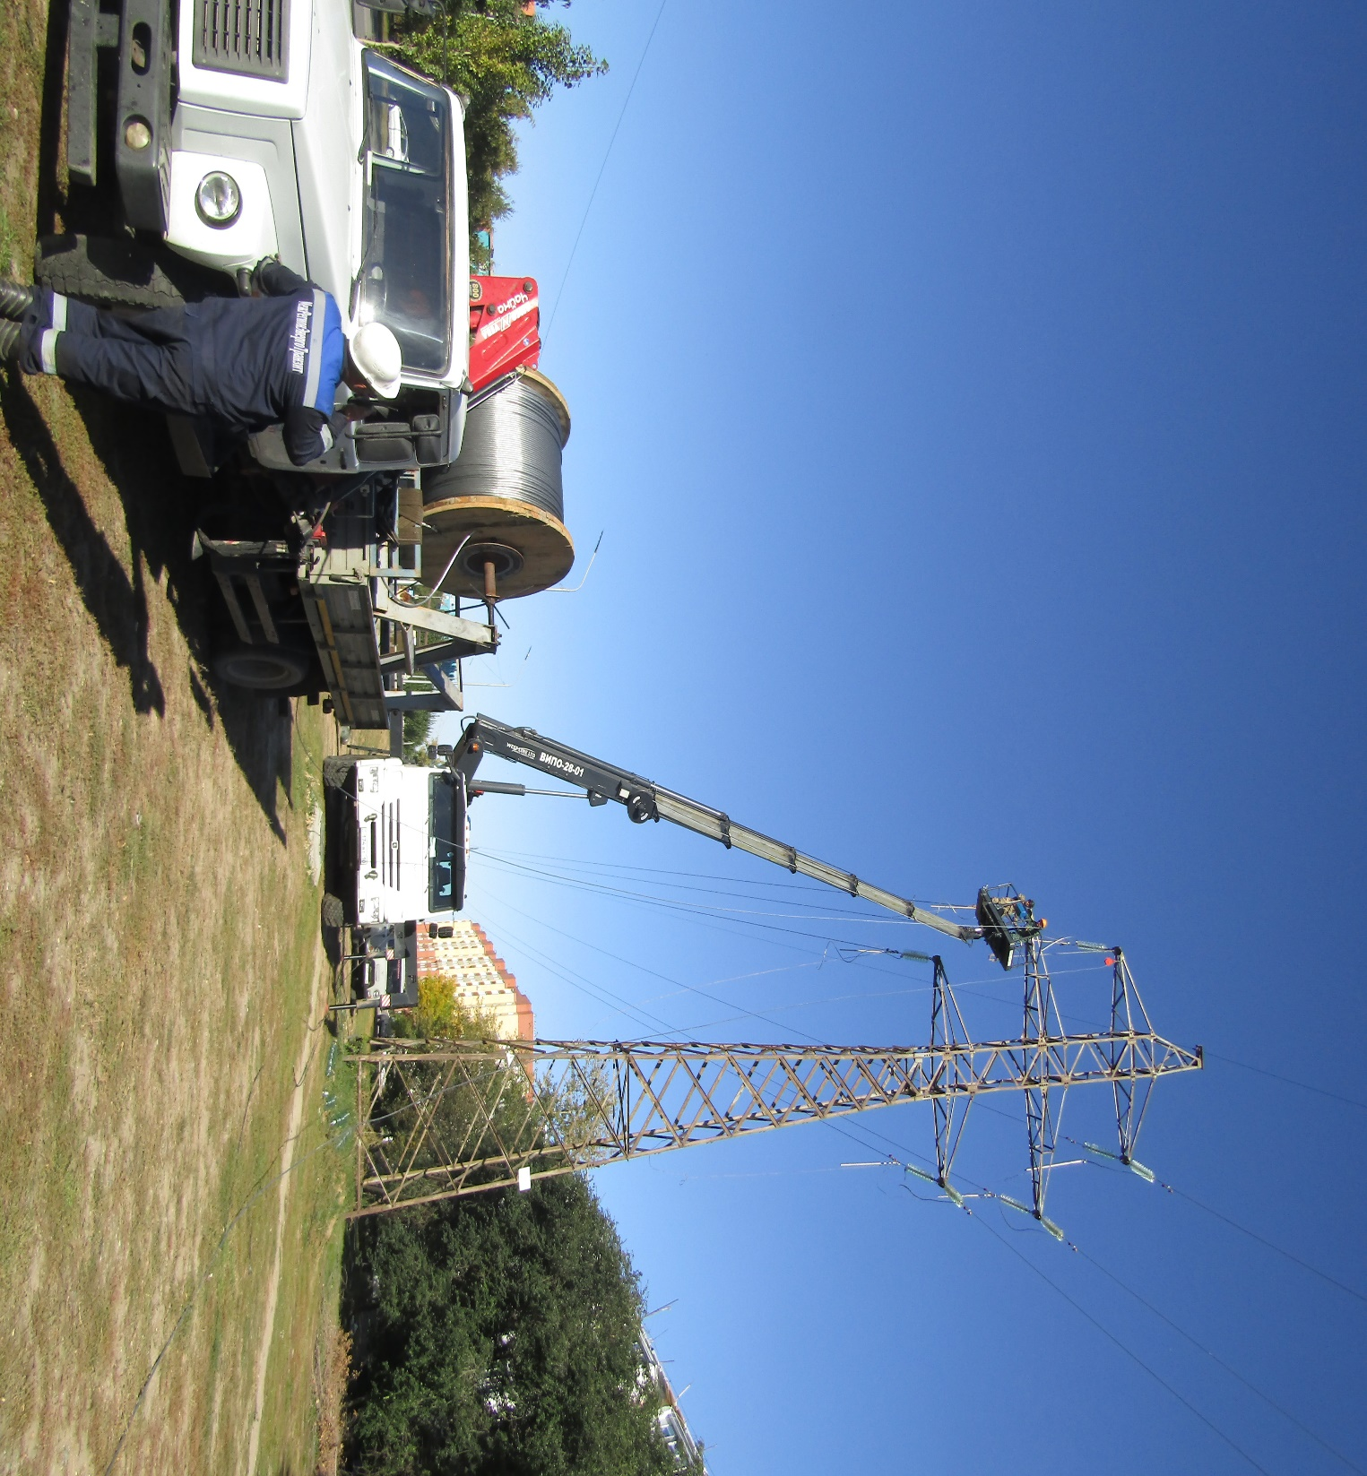

Соединение шлейфов (Шлейфтерді қосу)

